ФЕДЕРАЛЬНОЕ АГЕНТСТВО ЖЕЛЕЗНОДОРОЖНОГО ТРАНСПОРТА
Федеральное государственное бюджетное образовательное учреждение высшего образования
«Петербургский государственный университет путей сообщения
Императора Александра I»
(ФГБОУ ВО ПГУПС)

Кафедра «Прикладная психология»

РАБОЧАЯ ПРОГРАММА
дисциплины
«АНТРОПОЛОГИЯ» (Б1.Б.43)
для направления
37.03.01 «Психология»
по профилю
«Психология»

Форма обучения – очная, заочная

Санкт-Петербург
2018

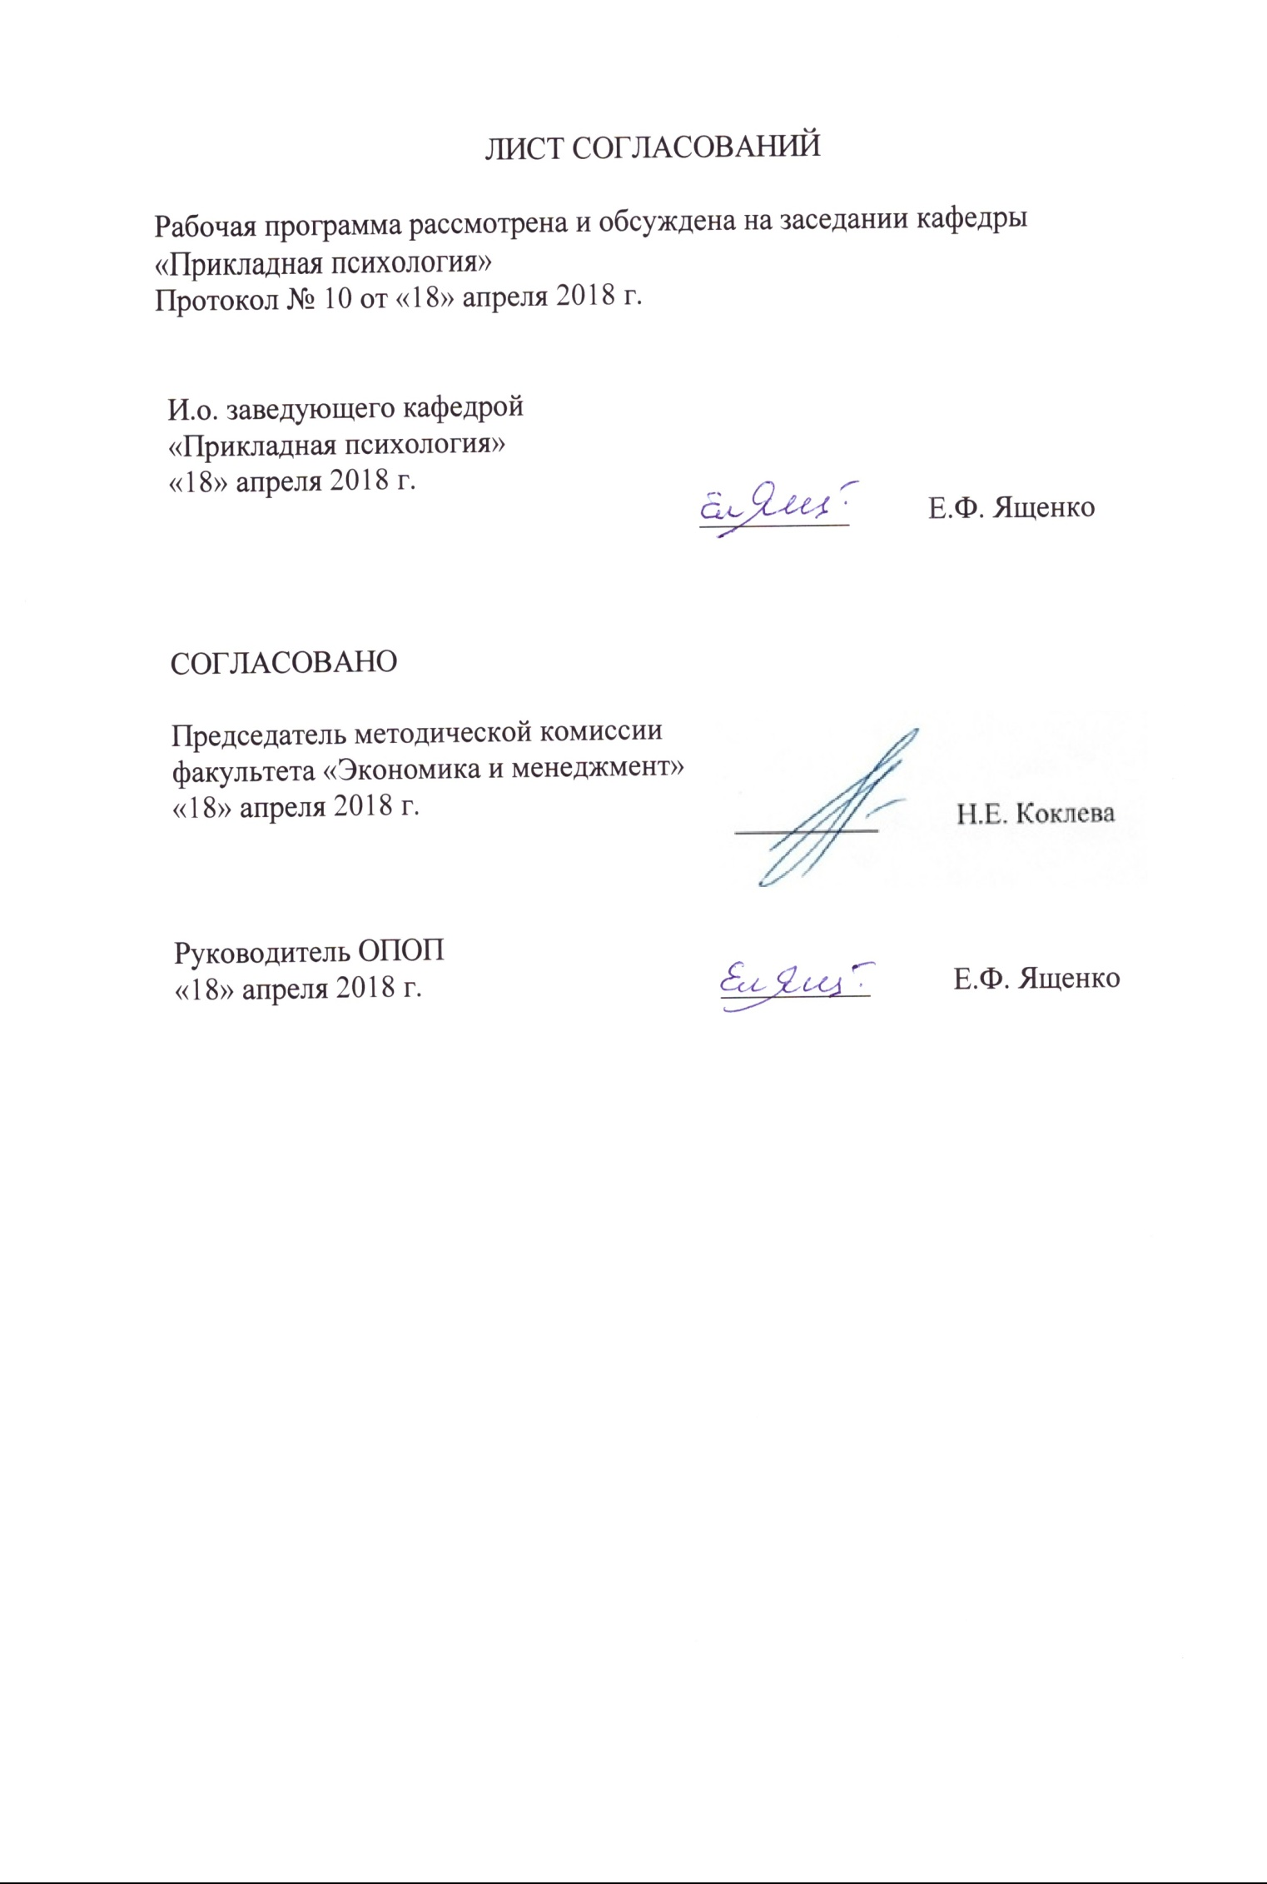
ЛИСТ СОГЛАСОВАНИЙ

Рабочая программа рассмотрена и обсуждена на заседании кафедры «Прикладная психология»
Протокол № __ от «___» _________ 201 __ г.

Заведующий кафедрой  «Прикладная психология» | __________ | В.Л. Ситников
«___» _________ 201 __ г.

СОГЛАСОВАНО

Председатель методической комиссии факультета «Экономика и менеджмент» | __________ | Н.Е. Коклева
«___» _________ 201 __ г.
Руководитель ОПОП | __________ | В.Л. Ситников

1. Цели и задачи дисциплины
Рабочая программа составлена в соответствии с ФГОС ВО, утвержденным «07» августа 2014 г., приказ № 946 по направлению 37.03.01 «Психология», по дисциплине «Антропология».
Целью изучения дисциплины является формирование компетенций, указанных в разделе 2 рабочей программы.
Для достижения поставленной цели решаются следующие задачи:
- приобретение знаний, указанных в разделе 2 рабочей программы;
- приобретение умений, указанных в разделе 2 рабочей программы;
- приобретение навыков, указанных в разделе 2 рабочей программы.
задач.
2. Перечень планируемых результатов обучения по дисциплине, соотнесенных с планируемыми результатами освоения основной профессиональной образовательной программы

Планируемыми результатами обучения по дисциплине являются: приобретение знаний, умений, навыков и/или опыта деятельности.
В результате освоения дисциплины обучающийся должен:
ЗНАТЬ:
- существующие антропологические концепции, историю развития человека как вида, основные понятия физической, социальной и культурной антропологии; место человека в системе органического мира;
- методы антропологического исследования и особенности полевой работы антрополога;
- основные этапы происхождения человека; роль биологических и социальных факторов антропогенеза; особенности индивидуального развития человека;
- особенности мышления представителей разных культур;
- социальные функции обрядов и их особенности в разных культурах
- роль языка, речи, искусства в культурной идентификации человека
УМЕТЬ:
- учитывать знания о биологической сущности человека при решении проблем в области психологии;
- дифференцировать роль биологических и социальных факторов в эволюции человека и определять их взаимосвязь;
- выявлять особенности мышления представителей разных культур и учитывать их во взаимодействии с ними;
- учитывать культурные различия во взаимодействии с представителями разных культур и обществ.
ВЛАДЕТЬ:
- системой понятий о фило- и онтогенетических закономерностях современного человека, а также понятийным аппаратом антропологии.
- навыками анализа особенностей мышления, поведения, социальных норм представителей разных обществ.
Изучение дисциплины направлено на формирование следующих общекультурных компетенций (ОК):
- способность использовать основы философских знаний для формирования мировоззренческой позиции (ОК-1);
- способность анализировать основные этапы и закономерности
исторического развития общества для формирования гражданской позиции (ОК-2);
- способность работать в коллективе, толерантно воспринимая социальные, этнические, конфессиональные и культурные различия (ОК-6);
- способность к самоорганизации и самообразованию (ОК-7)

Область профессиональной деятельности обучающихся, освоивших данную дисциплину, приведена в п. 2.1 ОПОП.
Объекты профессиональной деятельности обучающихся, освоивших данную дисциплину, приведены в п. 2.2 ОПОП.

3. Место дисциплины в структуре основной профессиональной образовательной программы

Дисциплина «Антропология» (Б1.Б.43) относится к базовой части и является обязательной дисциплиной обучающегося.
4. Объем дисциплины и виды учебной работы

Для очной формы обучения:
Вид учебной работы | Всего часов | Семестр
 |  | 3
Контактная работа (по видам учебных занятий) | 48 | 48
В том числе:  - лекции (Л) | 16 | 16
- практические занятия (ПЗ)  - лабораторные работы (ЛР) | 32  – | 32  –
Самостоятельная работа (СРС) (всего) | 51 | 51
Контроль | 9 | 9
Форма контроля знаний | З | З
Общая трудоемкость: час / з.е. | 108/3 | 108/3

Для заочной формы обучения:
Вид учебной работы | Всего часов | Курс
 |  | 2
Контактная работа (по видам учебных занятий) | 10 | 10
В том числе:  - лекции (Л) | 4 | 4
практические занятия (ПЗ)  лабораторные работы (ЛР) | 6  – | 6  –
Самостоятельная работа (СРС) (всего) | 94 | 94
Контроль | 4 | 4
Форма контроля знаний | З, КЛР | З, КЛР
Общая трудоемкость: час / з.е. | 108/3 | 108/3

5. Содержание и структура дисциплины

5.1 Содержание дисциплины

№  п/п | Наименование дисциплины | Содержание раздела
Модуль 1. Введение в антропологию
1 | Предмет, история и современное состояние антропологии | Антропология как наука о культуре и обществе. Специфика антропологического знания. Теоретические основы антропологии. Виды антропологического знания. История антропологии как науки. Эволюционизм, культурный релятивизм, культура и общество. Особенности современной антропологии и причины ее высокой актуальности в современном мире.
2 | Полевые исследования в антропологии | Подготовка к работе в поле. Полевое исследование: сбор эмпирического материала. Включенное наблюдение и интервью как основные методы работы антрополога в поле. Трудности антропологических исследований. Современные методы антропологических исследований
Модуль 2. Антропология культуры и общества
3. | Социальный обмен | Реципрокность: обмен дарами как форма социальной интеграции. Три признака дара и три формы реципрокности.
4. | Родство в культурах мира | Первичные связи. Классификационные и дескриптивные системы родства. Счет родства: патрилинейные и матрилинейные системы. Альянс. Родство и семья. Биология и родство. Родство в традиционных и современных обществах.
5. | Обряды в культурах мира | Обряды. Психологическое значение бытовых и жертвенных обрядов. Инициации.
6. | Мифология | Функция мифов. Классификация мифологических сюжетов. Эволюция облика культурного героя. Развитие представлений о морали в мифологии.
7. | Искусство | Искусство как выражение внешнего облика и отражение внутренней сути человека. Реконструкция образа человека определенной культуры на материале изобразительного искусства.
Модуль 3 Личность в антропологическом аспекте
8. | Мышление и интеллект | Первобытное мышление. Мистическое знание, здравый смысл и научное знание. Когнитивный и социальный интеллект. Множественный интеллект в культурах мира
9. | Идентичность | Социальная идентичность. Культура и идентификация. Реляционная и ситуативная идентичность. Императивная и выбранная идентичность. Степени идентификации. Правило Зиммеля.

5.2 Разделы дисциплины и виды занятий

Для очной формы обучения:
№ п/п | Наименование раздела дисциплины | Л | ПЗ | ЛР | СРС
1 | Введение в антропологию | 4 | 10 |  | 11
2 | Антропология культуры и общества | 6 | 12 |  | 20
3 | Личность в антропологическом аспекте | 6 | 12 |  | 20
Итого |  | 16 | 32 |  | 51

Для заочной формы обучения:
№ п/п | Наименование раздела дисциплины | Л | ПЗ | ЛР | СРС
1 | Введение в антропологию | - | 2 |  | 28
2 | Антропология культуры и общества | 2 | 2 |  | 32
3 | Личность в антропологическом аспекте | 2 | 2 |  | 34
Итого |  | 4 | 6 |  | 94

6. Перечень учебно-методического обеспечения для самостоятельной работы обучающихся по дисциплине

№  п/п | Наименование раздела дисциплины | Перечень учебно-методического обеспечения
1 | Введение в антропологию | - Лукьянова И. Е., Овчаренко В. А. Антропология. — Москва: Инфра-М 2008 г.— 240 с. — Электронное издание. — ISBN 978-5-16-002893-4  - Орлова, Эльна Александровна. Социальная и культурная антропология [Электронный ресурс] : Учебник и практикум / Э. А. Орлова. - 2-е изд., пер. и доп. - М. : Издательство Юрайт, 2017. - 336 с. - (Бакалавр. Академический курс). - ISBN 978-5-534-00960-6  - Петри, Э. Ю. Антропология. Том 1. Основы антропологии [Электронный ресурс] / Э. Ю. Петри. - Москва : Лань", 2014. - ISBN 978-5-507-41026-2 : Б. ц.  - Вундт В. Проблемы психологии народов/Монография. – М.: Издательство «Лань», 2014. – 851 с. ISBN: 978-5-507-37950-7. Режим доступа: https://e.lanbook.com/book/46400?category_pk=3146#book_name свободный.  - Ушинский К.Д. Опыт педагогической антропологии в педагогической библиотеке Бориса Бим-Бада/Монография. – М.: Издательство «Лань», 2013. – 238 с.ISBN: 978-5-507-13010-8Режим доступа: https://e.lanbook.com/book/30556?category_pk=3146#book_name свободный.  - Ушинский К.Д. Материалы к третьему тому «Педагогической антропологии»/Монография. – М.: Издательство "Лань", 2013. – 95 с. ISBN: 978-5-507-13001-6. Режим доступа: https://e.lanbook.com/book/30547?category_pk=3146#book_name свободный.
2 | Антропология культуры и общества
3 | Личность в антропологическом аспекте

7. Фонд оценочных средств для проведения текущего контроля успеваемости и промежуточной аттестации обучающихся по дисциплине

Фонд оценочных средств по дисциплине является неотъемлемой частью рабочей программы и представлен отдельным документом, рассмотренным на заседании кафедры и утвержденным заведующим кафедрой.

8. Перечень основной и дополнительной учебной литературы, нормативно-правовой документации и других изданий, необходимых для освоения дисциплины

8.1 Перечень основной учебной литературы, необходимой для освоения дисциплины

- Лукьянова И. Е., Овчаренко В. А. Антропология. — Москва: Инфра-М 2008 г.— 240 с. — Электронное издание. — ISBN 978-5-16-002893-4
- Орлова, Эльна Александровна. Социальная и культурная антропология [Электронный ресурс] : Учебник и практикум / Э. А. Орлова. - 2-е изд., пер. и доп. - М. : Издательство Юрайт, 2017. - 336 с. - (Бакалавр. Академический курс). - ISBN 978-5-534-00960-6
8.2 Перечень дополнительной учебной литературы, необходимой для освоения дисциплины
- Петри, Э. Ю. Антропология. Том 1. Основы антропологии [Электронный ресурс] / Э. Ю. Петри. - Москва : Лань", 2014. - ISBN 978-5-507-41026-2 : Б. ц.
- Вундт В. Проблемы психологии народов/Монография. – М.: Издательство «Лань», 2014. – 851 с. ISBN: 978-5-507-37950-7. Режим доступа: https://e.lanbook.com/book/46400?category_pk=3146#book_name свободный.
- Ушинский К.Д. Человек как предмет воспитания. Опыт педагогической антропологии. Том I /Монография. – М.: Издательство «Лань», 2013. – 371 с. ISBN: 978-5-507-12999-7. Режим доступа: https://e.lanbook.com/book/30545?category_pk=3146#book_name свободный.Ушинский К.Д. Материалы к третьему тому «Педагогической антропологии»/Монография. – М.: Издательство "Лань", 2013. – 95 с.ISBN: 978-5-507-13001-6. Режим доступа: https://e.lanbook.com/book/30547?category_pk=3146#book_name свободный.

8.3 Перечень нормативно-правовой документации, необходимой для освоения дисциплины
При освоении данной дисциплины нормативно-правовая документация не используется.
8.4 Другие издания, необходимые для освоения дисциплины

При освоении данной дисциплины другие издания не используются.
9. Перечень ресурсов информационно-телекоммуникационной сети «Интернет», необходимых для освоения дисциплины
1. Личный кабинет обучающегося и электронная информационно-образовательная среда [Электронный ресурс]. Режим доступа: http://sdo.pgups.ru (для доступа к полнотекстовым документам требуется авторизация).
2. Научная электронная библиотека университета [Электронный ресурс] - Режим доступа:http://library.pgups.ru/, свободный.
3. Электронно-библиотечная система издательства «Лань». Режим доступа: http://e.lanbook.com (для доступа к полнотекстовым документам требуется авторизация).
4. Электронная библиотека ЮРАЙТ. Режим доступа: https://biblio-online.ru/ (для доступа к полнотекстовым документам требуется авторизация).
5. Электронно-библиотечная система ibooks.ru («Айбукс»). Режим доступа: https://ibooks.ru/home.php?routine=bookshelf (для доступа к полнотекстовым документам требуется авторизация).
6. Электронная библиотека «Единое окно к образовательным ресурсам». Режим доступа: http://window.edu.ru. – свободный.
10. Методические указания для обучающихся по освоению дисциплины
Порядок изучения дисциплины следующий:
- Освоение разделов дисциплины производится в порядке, приведенном в разделе 5 «Содержание и структура дисциплины». Обучающийся должен освоить все разделы дисциплины с помощью учебно-методического обеспечения, приведенного в разделах 6, 8 и 9 рабочей программы.
- Для формирования компетенций обучающийся должен представить выполненные типовые практические задания, курсовой проект или иные материалы, необходимые для оценки знаний, умений и навыков, предусмотренные текущим контролем (см. фонд оценочных средств по дисциплине).
- По итогам текущего контроля по дисциплине, обучающийся должен пройти промежуточную аттестацию (см. фонд оценочных средств по дисциплине).

11. Перечень информационных технологий,
используемых при осуществлении образовательного процесса по дисциплине, включая перечень программного обеспечения и информационных справочных систем
Перечень информационных технологий, используемых при осуществлении образовательного процесса по дисциплине:
- технические средства (компьютерная техника, наборы демонстрационного оборудования);
- методы обучения с использованием информационных технологий (демонстрация мультимедийных материалов);
- электронная информационно-образовательная среда Петербургского государственного университета путей сообщения Императора Александра I. Режим доступа: http://sdo.pgups.ru;
- Интернет-сервисы и электронные ресурсы (поисковые системы, электронная почта, онлайн-энциклопедии и справочники, электронные учебные и учебно-методические материалы согласно п. 9 рабочей программы);
- ежегодно обновляемый необходимый комплект лицензионного программного обеспечения, установленного на технических средствах, размещенных в специальных помещениях и помещениях для самостоятельной работы:
операционная система Windows;
MS Office;
Антивирус Касперский;
MS Visio;
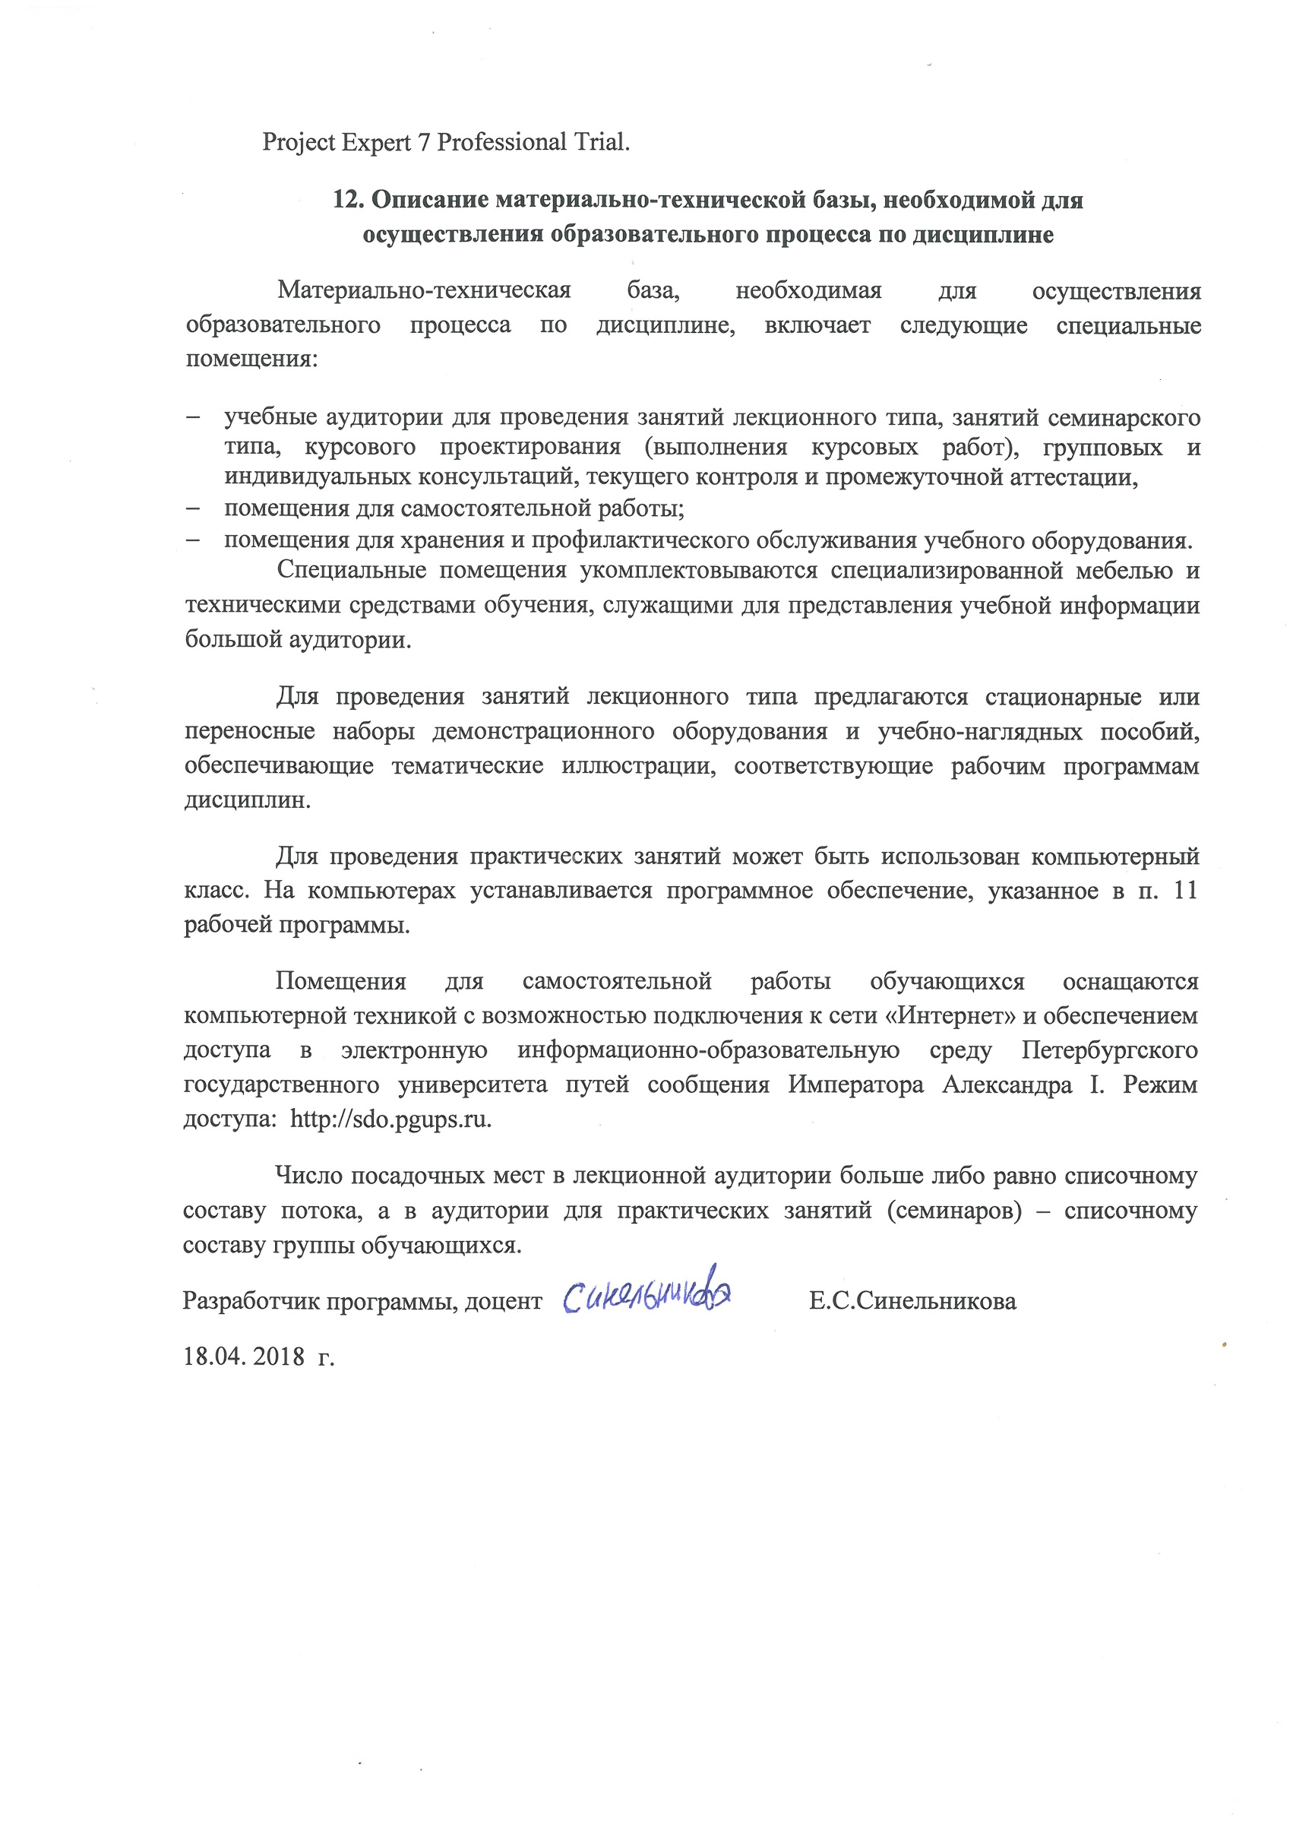
Project Expert 7 Professional Trial.
12. Описание материально-технической базы, необходимой для осуществления образовательного процесса по дисциплине
Материально-техническая база, необходимая для осуществления образовательного процесса по дисциплине, включает следующие специальные помещения:
- учебные аудитории для проведения занятий лекционного типа, занятий семинарского типа, курсового проектирования (выполнения курсовых работ), групповых и индивидуальных консультаций, текущего контроля и промежуточной аттестации,
- помещения для самостоятельной работы;
- помещения для хранения и профилактического обслуживания учебного оборудования.
Специальные помещения укомплектовываются специализированной мебелью и техническими средствами обучения, служащими для представления учебной информации большой аудитории.
Для проведения занятий лекционного типа предлагаются стационарные или переносные наборы демонстрационного оборудования и учебно-наглядных пособий, обеспечивающие тематические иллюстрации, соответствующие рабочим программам дисциплин.
Для проведения практических занятий может быть использован компьютерный класс. На компьютерах устанавливается программное обеспечение, указанное в п. 11 рабочей программы.
Помещения для самостоятельной работы обучающихся оснащаются компьютерной техникой с возможностью подключения к сети «Интернет» и обеспечением доступа в электронную информационно-образовательную среду Петербургского государственного университета путей сообщения Императора Александра I. Режим доступа: http://sdo.pgups.ru.
Число посадочных мест в лекционной аудитории больше либо равно списочному составу потока, а в аудитории для практических занятий (семинаров) – списочному составу группы обучающихся.
Разработчик программы, доцент Е.С.Синельникова
18.04. 2018 г.

